新 书 推 荐

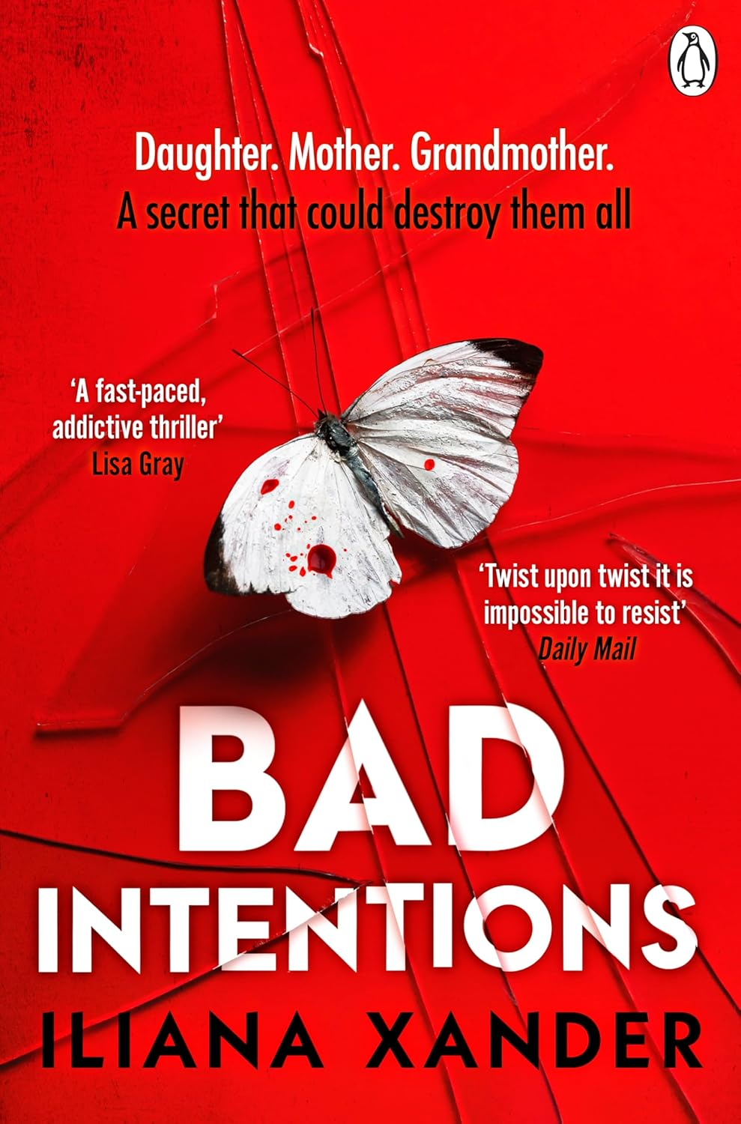
中文书名：《恶意》
英文书名：BAD INTENTIONS
作 者：Iliana Xander
出 版 社：Michael Joseph
代理公司：WME/ANA/Jessica
页 数：400页
出版时间：2026年10月
代理地区：中国大陆、台湾
审读资料：电子稿
类 型：惊悚悬疑

内容简介：

伊利亚娜·赞德（Iliana Xander）的惊悚小说新作反转层出不穷。

乔茜·布茨搞砸了，彻底搞砸了。

她回到家乡小镇伯恩维尔，照顾病弱的祖母。二十五年前，一桩骇人听闻的罪行曾震动整个伯恩维尔。

距离她祖母的审判，已经过去二十五年。
距离她母亲的离世，已经过去二十二年。
距离乔茜被叫作"坏种"，已经过去六年。
距离她亲手印证那句骂名，已经过去两个月。
乔茜就是逃不出厄运的掌心。

也许，回到伯恩维尔能觅得一丝安宁。然而，一个陌生人的出现，打破了这一切。他许诺，会告诉乔茜关于她家族黑暗过往的全部真相。可当乔茜赴约前去见他时，一桩残忍的罪行，就在她眼前活生生地上演了。

乔茜从出生起周遭就环绕着各种秘密，如今，所有秘密开始浮出水面。人们常说，历史会重演。但这一次，过往不是重演，而是在猎杀她。

这一次，可能会致命……

作者简介：

伊利亚娜·赞德（Iliana Xander）是心理惊悚小说《亲爱的妈妈》（Love, Mom）的作者。她从青少年时期就开始写作，并以不同的笔名出版了二十多部各种类型的小说。秘密、心碎、爱、嫉妒和曲折的反转情节都能在她的书中找到。她不写作时，要么环游世界，要么创作疯狂的艺术品。她曾是一名巡回推销员，始终是一位艺术家，永远是一个讲故事的人。

媒体评价：

“一部节奏飞快、令人上瘾的惊悚小说，反转如鞭击般凌厉，让我从第一页就被牢牢钉住，直至爆炸性的结局。”
——丽莎·格雷（Lisa Gray），亚马逊销量冠军、百万册畅销书作者

“一部节奏明快、扣人心弦的读物，反转层层推进，直到最后一页。”
——杰丝·赖德（Jess Ryder），《前妻》（The Ex-Wife）畅销书作者

感谢您的阅读！
请将反馈信息发至：版权负责人
Email：Rights@nurnberg.com.cn
安德鲁·纳伯格联合国际有限公司北京代表处
北京市海淀区中关村大街甲59号中国人民大学文化大厦1705室, 邮编：100872
电话：010-82504106, 传真：010-82504200
公司网址：http://www.nurnberg.com.cn
书目下载：http://www.nurnberg.com.cn/booklist_zh/list.aspx
书讯浏览：http://www.nurnberg.com.cn/book/book.aspx
视频推荐：http://www.nurnberg.com.cn/video/video.aspx
豆瓣小站：http://site.douban.com/110577/
新浪微博：安德鲁纳伯格公司的微博_微博 (weibo.com)
微信订阅号：ANABJ2002


